高雄市大型群聚活動許可（變更）申請書(範例)
茲依「高雄市大型群聚活動安全管理自治條例」第四條規定，檢同有關書件，申請大型群聚活動安全管理：

此致

高雄市政府消防局

申請人 （簽章）

年 月 日
一、事由 |  | □許可大型群聚活動安全管理。  □變更大型群聚活動安全管理。(變更事項請於備註欄敘明)  □其他（說明： ）
二、檢附書件 |  | □登記證明文件或許可文件 正（影）本 件  □主辦者身分證明文件 正（影）本 件  □責任保險證明文件 件  □場地同意使用證明文件 件  □活動方案及說明 份  □活動安全及交通維護計畫 冊  □活動場所、使用器材說明計畫、可燃性物質說明計畫 份  □變更事項說明 份  □原領許可證書 式  □道路臨時使用申請核准文件 件  □其他（說明： ） 份
三  、  主  辦  者  基  本  資  料 | 名 稱
三  、  主  辦  者  基  本  資  料 | 負 責 人 |  | 國民身分證  統一編號
三  、  主  辦  者  基  本  資  料 | 登記字號 |  | 統一編號  （無則免填）
三  、  主  辦  者  基  本  資  料 | 地 址
三  、  主  辦  者  基  本  資  料 | 聯絡電話 | （ ） | 傳真 | （ ）
三  、  主  辦  者  基  本  資  料 | 電子信箱
三  、  主  辦  者  基  本  資  料 | 送達  代收人
備 註 |  | 主辦人或主辦單位有多數者，以協調單一之自然人、法人或其他設有管理人、代表人之團體擔任送達代收人。
注意事項：資料異動登記應在備註欄載明前後資料情形。

活動方案及說明
一、活動名稱：
二、活動目的：
三、主辦單位：
四、活動預計聚
集人數：
五、活動期間：
六、活動地點：
七、主辦人基本資料： | 姓名：  緊急聯絡電話：
八、活動簡介： | (詳述活動性質與內容介紹)
九、活動流程介紹： | (請敘明活動進行流程及時間)
十、場地介紹與規劃
使用說明：
十一、主、協辦、合辦、
、贊助單位：
十二、使用器材與可燃  性物質種類： | (一)……  (二)……  (本項目僅列物品種類，詳細內容請於活動場所、使用器材、可燃性物質等說明計畫中說明)

○○○○活動安全及交通維護計畫(範本)
民國○○○年○○月○○日製定
本大型活動安全及交通維護計畫範本，僅供活動主辦單位製作計畫之參考，主辦理單位仍應依場地及器材使用、活動內容、參加對象…等實際狀況，據以規劃緊急應變、避難疏散、交通管制、人員訓練、自主管理…等事項，由事前妥善規劃及教育訓練，災害發生時依計畫執行緊急應變，降低活動風險，保障參與活動民眾安全。

壹、活動基本資訊
一、活動名稱： 。
二、活動目的： 。
三、活動地點：高雄市 區 路 ；詳如附件1。 (請敘明活動地點並以附圖標示活動範圍)
四、主辦單位：○○○○○○○○；協辦單位：○○○○○○○○
五、主辦人基本資料：姓名：○○○○；身分證字號：○○○○○(身分證影本如附件○○)。
六、緊急聯絡資訊：
(一)本次活動第一聯絡人：○○○；電話：○○○○○○○○○。
(二)本次活動第二聯絡人：○○○；電話：○○○○○○○○○。
(三)消防機關：○○○○…。
(四)警察機關：○○○○…。
(五)醫療機關：○○○○…。
(六)民間救護車救護員：○○○○…；手機：○○○○○○○○○。
(七)其他：○○○○…。
七、活動對象：○○○○○○…。(請敘明參加主要對象：係一般民眾或主要長者、小孩或身心障礙…等)
八、活動預估參加人數：約 人(次)參加；活動預估最大聚集人數 人。(人數計算應含工作及表演人員)
九、活動期間：活動定於 年 月 日至 年 月 日共計 日。
十、活動進行方式：○○○○○○。(請敘明是屬演唱會、音樂會、高空煙火施放或其他方式)。
十一、同一活動辦理經驗：(有適用者再填報)
(一)曾經辦理的時間：第1次○○年○○月、第2次○○年○○月…。(最近3次，或為每年辦理)
(二)參與人數狀況：○○○○○。
(三)是否有突發狀況發生(如意外…等)：○○○○○○○(敘明發生狀況及處理情形。
十二、活動流程：○○○○○。(請敘明活動進行預計流程及時間)
十三、表演特效：□明火表演；□煙火施放；□雷射光使用；□其他特殊表演或其他特效(請敘明) 。
十四、本次活動現場有(無)販賣酒精性飲料。(如有販賣或提供酒精性飲料請註明供應方式)
貳、活動組織架構
組織分組可依實際狀況增刪，惟編組及組員人數，應考量活動內容、參與對象(男、女、兒童、年長者、身心障礙者)、場地範圍、參加人數…等實際狀況，規劃分組、編制足夠人力，規劃分組及編制適當成員，並於活動辦理前完成分組人員訓練及講習。

- 組織架構圖

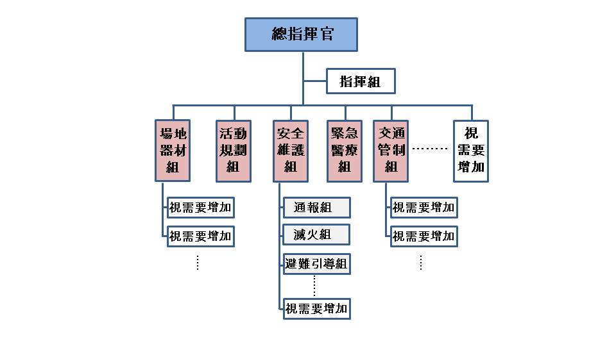

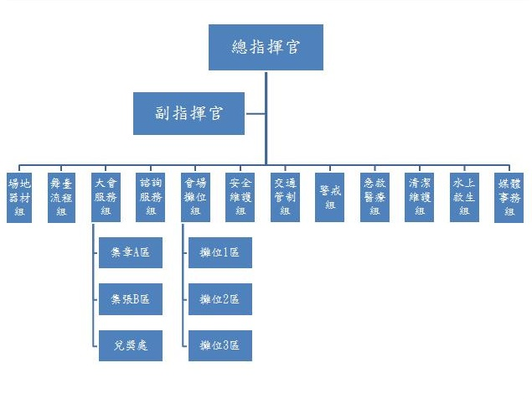

- 人力配置表
分組 | 成員名單 | 主要任務
活動聯絡人 | 姓名：○○○(電話： ) | 聯繫窗口
指揮組 | 組長：○○○(電話： )  小組長○名；組員：○名，共○名 | 指揮調度
活動規劃組 | 組長：○○○(電話： )  小組長○名；組員：○名，共○名 | 整體活動規劃
場地器材組 | 組長：○○○(電話： )  小組長○名；組員：○名，共○名 | 舞台音響器材佈置調度
緊急醫療組 | 組長：○○○(電話： )  醫護人員：○名，含醫生○名、護士○名 | 緊急通報及患者初步處置
交通管制組 | 組長：○○○(電話： )  小組長○名；組員：○名，共○名 | 交通維持及設施設置
安全維護組 | 組長：○○○(電話： )  小組長○名；組員：○名，共○名 | 安全維持及通報調度
通報組 | 組長：○○○(電話： )  小組長○名；組員：○名，共○名 | 接到火災報告者，應立即先撥打 119 及通報指揮官
滅火組 | 組長：○○○(電話： )  小組長○名；組員：○名，共○名 | 持滅火器或室外(內)消防栓進行滅火
避難引導組 | 組長：○○○(電話： )  小組長○名；組員：○名，共○名 | 發生火災或地震，指揮避難引導疏散

參、活動安全管理對策
有關活動安全管理對策項目，應依實際活動內容及因應可能的災害類型加以制訂。

- 綜合性項目評估及證明文件檢核
(一)由主辦單位分析本次活動可能發生風險分析。
(二)依活動人、事、時、地、物等項目進行檢核。
(三)相關應於活動申請前已取得許可之文件檢核確認。
- 場地及器材管理
(一)應載明活動場地範圍、平面配置及地點屬合法建築物室內空間或室外空間。
(二)本次活動時段時間較長部分時段為夜間，於活動範圍均有備有照明設備，照明配置範圍如附件1。
(三)本次活動靠近水邊，且有水上活動，為維護安全設置有○○救生員，現場並備有救生圈○○個及○○艘救生艇。（配置範圍如附件1）
(四)現場有搭設舞臺、看板、帳棚等設施設置無影響疏散避難動線。
(五)本次現場設有遊園攤位，部分攤位以明火(瓦斯)進行烹煮，相關器具並放置通風良好處，攤位配有滅火器應變。
(六)現場燈光等各項熱(火)源，與其他易燃物品保持○○公尺距離。
(七)發電機及其燃料儲存位置，非放置於人潮聚集或民眾主要活動位置，並以圍籬予以區劃，且配有滅火器。
(八)現場無使用火把、爆竹煙火以或氫氣灌充之氣球等易釀災害之器具。(如果有使用應於活動方案及說明敘明使用及安全管理作為)
(九)活動場所、使用器材、可燃性物質等說明計畫如附件2
三、交通管制
規劃注意事項：
應考量對附近交通之衝擊程度、規劃交通管制措施、行人安全、公車行駛路線、停車及載送參加人員之輸運能量、宣傳措施。
(一)本活動使用道路部分已向道路主管機關申請，申請使用範圍如附件1。
(二)為確保活動周邊交通順暢及人員進出場地安全，訂有交通維護計畫，如附件3。(應檢附計畫-包含交通管制設施設有分向設施、漸變段長度、夜間警示燈號、改道預告牌面的設置。行人動線的規劃，公車路線調整、站位遷移事項。透過平面媒體、網路及電子媒體進行宣導措施，交通管制路段及相關設施配置附圖依實際狀況敘明)
四、救災動線規劃
規劃注意事項：
應考量對附近交通之衝擊程度、規劃交通管制措施、行人安全、公車行駛路線、停車及載送參加人員之輸運能量、宣傳措施。
救災動線寬度依營建署訂定「劃設消防車輛救災活動空間指導原則」劃設足夠寬度之淨空間。
(一)本案因救護站設置於○○側，救護車輛進出動原則由○○路進入，現場並保留至少○公尺寬之淨空間。
(二)本案規劃二條救災動線，東側由○○○路進入，西側由○○○○路進入，災害發生時將派人引導及管制維持動線暢通。。
(三)活動場地距周邊建築物留設○公尺(應保持○公尺以上淨空間)，足供消防車輛出入，且不阻礙鄰近建築物之緊急出入口或阻絕行人通行。
(四)消防栓前後5公尺範圍內均予管制，未設置防礙消防車輛靠近之物品。
(五)災害發生時，由專人引導人潮避難及消防人員進入搶救。
(六)救災動線規劃如附件1。
五、人員避難通道規劃及人數管制
規劃注意事項：
- 應事先履勘場地，依現場實際狀況規劃人員出入動線，以明顯指標或標記清楚標示動線方向及主要出入口，必要時應派專人引導。
- 規劃安全空間、緊急疏散路線、避難處所及救護車進出動線，事先製作緊急疏散等指示，標示於明顯適當位置，指定專人於緊急時管制、引導及疏散。
- 活動場所出入動線、緊急疏散路線及救護車進出動線事先告知所有參與活動人員，並於活動場所明顯處所設置大型看板、電視或螢幕宣導及標明之。
(一)人員避難動線
1、為利人員避難活動，現場留設○○公尺寬中央走道直通出入口(可依活動規模，規劃多條避難動線)，並作為人員避難之動線，並指派工作人員負責引導疏散。
2、為利現場民眾清楚活動即時資訊及避難路徑，於明顯處所置大型電視、螢幕或設置疏散標示圖，使民眾知悉進出路線，另於通道或交通要道進出口之適當位置，設置緊急疏散指示牌明顯標記顯示，使人員依序出入，避免造成意外，人員避難動線規劃如附件1。
(二)人數管制：
1、室內活動場所宜寬敞，活動參與人數，應符合容留人數限制相關法令規定，並考量現場出入口大小、人員出入動線、活動空間、安全空間、緊急疏散路線及避難處所等因素。
2、室外活動場所宜空曠，並應選擇安全無虞之處所。
六、工務、消防檢查
(一)工務檢查
1、活動場所是□否□室內建築物，是□否□領有使用執照。
2、現場之臨時性建築物依「高雄市臨時性建築物管理辦法」向市府工務局提出搭建申請。
(二)消防檢查及消防設備圖說送審
1、本次活動場所所在建築物已於○○年○○月○○日辦理消防安全設備檢修申報完成，現場消防安全設備可正常運作符合規定。(活動場地非臨時建築物時。)
2、本次活動業委由○○○消防設備師就臨時建築物部分，進行消防安全設備設計，相關圖說業向消防局申請審查，並按圖施作，完工後申請消防局辦理現場勘驗。(如程序不及提供，應敘明辦理期程，未於完工後申請消防局辦理現場勘驗合格時，依「高雄市大型群聚活動安全管理自治條例」第10條規定停止活動」。)
七、防火安全自主應變
(一)災害預防對策
1、為使本活動各工作人員清楚活動內容及相關安全事項，已訂定安全手冊供工作人員參考，將於活動前召集工作人員(含新進人員、正式員工、工讀生、臨時人員)及辦理安全講習、訓練、演練。(內容包含活動應注意之事項及有關各種災害或突發狀況之應變及處置措施)。
2、為參與者識別活動工作人員，本活動工作人員統一○○○○○(配戴識別證或穿著工作制服)識別方式，以便提供服務。
3、活動前，應確保進行應供電之穩定性，並進行用電負載測試，以確保用電之安全性。
4、指派專人(姓名：○○○)負責用火、用電之監督管理及防止縱火之措施，針對舞台、發電機及大量用電處所均需設有滅火器，並派人不定期巡檢。
5、於活動前進行會場巡查之動態管理，以確認各通道、出入口是否暢通。
6、預計於○○年○○月○○日(活動前3日)辦理「滅火」、「通報」及「避難引導」…等訓練。
7、活動現場如設有園遊攤位且有明火(瓦斯)烹煮行為，已確認相關器具放置通風良好處，並配有滅火器應變。
8、現場燈光等各項熱源，與其他易燃物品均保持安全距離。
9、發電機及其燃料儲存位置之放置應遠離人潮聚集或民眾主要活動位置，並以圍籬予以區劃且配有滅火器。
10、現場不得使用火把、爆竹煙火以或氫氣灌充之氣球等易釀災害之器具。
11、活動禁止使用可燃性微細粉末。
(二)災時應變
1、當巡邏人員或是場地火警探測器發現火源時，除開始進行火災初期滅火與確認通報工作外，主辦單位應立即停止一切活動與音樂。
2、當活動停止及照明開啟後，由工作人員進行狀況說明與情緒安撫之工作，使人員不會因恐慌造成混亂，接著進行避難引導之工作。
3、活動會場周邊避難設施如走廊通道及避難出入口，均應隨時保持淨空，不可放置任何物品，以確保人員避難之安全性。
八、緊急醫療
(一)緊急醫療規劃：
規劃注意事項：
- 活動性質及場地特性，選定適當、安全、通風且陰涼處（室內或具遮棚處）設置醫護站，並有清楚標示及指示牌。
- 應規劃緊急醫療救護事宜。
- 活動現場之救護站應配置救護人員、救護車、救護機動車及自動體外心臟去顫器（AED），救護站之配置數量與地點，以事故發生後四分鐘至六分鐘內，救護人員、救護設備得以抵達或投入事故現場處理為原則；如有重大傷病患者，主辦單位應通知當地消防機關之救災救護指揮中心（119）。
- 活動現場有大量傷病患發生時，主辦者應立即通知當地消防機關之救災救護指揮中心（119），並副知當地衛生主管機關。
1、本活動緊急醫療救護計畫如附件4。(應包括醫療站人員暨支援救護單位、裝備、通訊、應變機制、疏散、後勤等)
(二)醫護站：
1、本次醫護站係委由○○○醫院辦理。
2、共設有○處醫護站，為讓民眾清楚醫護站位置，以空飄汽球為標示(可評活動規模製作足以供民眾辨識之醫護站標示，以標明現場醫護站設置處)。
3、醫護站內相關人員及器材配置如緊急醫療救護計畫。
九、食品安全
（一）檢附活動攤位食品業者領有之營業登記或工廠登記。
（二）活動設攤業者有無於1年內因違反食安事件遭裁罰。
（三）活動設攤業者是否完成食品業者登錄。
十、治安維護
(一)本活動不得攜帶毒品、刀（槍）械、爆裂物等違禁物品進入活動會場，亦加強宣導民眾注意，如發現有任何違法事項，立即聯繫警察單位知照。
(二)為維護會場安全，設有秩序維護人員(可委由保全公司辦理)，不定期巡查會場。
(三)本活動期間與轄區○○分局保持聯繫，並指派專責人員(姓名：○○○○；電話：○○○○…)負責協調聯繫。
十一、年齡、身體狀況特殊安排(得視現場狀況檢討設置)
規劃注意事項：
活動主題或內容有多數兒童、年長者、身心障礙者參與時，應強化下列事項：
(一)無障礙設施、輔助器具（輪椅、助行器等）、流動廁所、防滑地磚、止滑墊、扶手及安全護欄等。
(二)遇有緊急事故發生時，應優先對兒童、年長者、身心障礙者等予以疏散。
(一)規劃有無障礙設施、輔助器具，提供輪椅 輛、助行器 臺等，置於服務臺供民眾借用。(得視狀況設置)
(二)公廁設施之安排，活動場地設有防滑地磚、地毯、止滑墊等，並加強扶手、安全護欄等設施。(得視狀況設置)
(三)設置服務臺可提供兒童、老人及身障者諮詢服務。(如主要活動參與人員為聽障者，應設置電子媒體看板、電子字幕、手語翻譯服務或相關服務措施；視障者提供語音導覽服務、專人進行介紹或說明服務)
十二、清潔及噪音
(一)環境清潔：
1、設置數量垃圾桶 處，設置位置如附件1。
2、設有專人○○名定時整理垃圾桶及周邊環境清潔，並機動巡查維護環境清潔。
3、活動結束安排專人(或委由○○清潔公司進行場地清潔)。
(二)公廁維護：設置臨時廁所○○處(依實際需求及人數評估設置)，並有專人定時清潔。
(三)噪音管控：規劃專人全程監控彩排及活動期間噪音量及執行自我音量管理工作。
十三、保險及其他
規劃注意事項：
(一) 活動前預知有颱風警報、豪雨特報或不適舉辦之天候，或活動進行時遇天然災害發生時，得參酌天然災害停止上班及上課作業辦法，視情形順延或取消活動之進行。
(二) 應依活動性質及規模，投保公共意外責任險適足保險金額建議方案。
- 保險：已向○○○○保險公司投保公共意外責任險，對象包含參加民眾及工作人員，保險證明如附件5。
- 其他項目：如遇天然災害狀況，或預知有颱風警報、豪雨特報或不適舉辦之天候狀況，將視情形順延或取消活動之進行，並即早透過各類媒體管道公告。
- 活動開始前，以影片或廣播告知現場參與人員，各項緊急應變處理措施(如救護站、服務站、廁所…)及疏散之出口方向、位置。
伍、附則
一、本計畫自○○○年○○月○○日開始實施。
二、本計畫製作完成後如有變更時，應依「高雄市大型群聚活動安全管理自治條例」第六條規定辦理相關事宜。

負責人職稱 | 姓名 | 簽章
○○○ | ○○○ | ○○○

附件1：各類平面圖規劃

活動場地位置圖(可多張圖示合併標示)

活動現場平面配置圖及人流動線規劃圖

交通管制及救災動線圖(可多張圖示合併標示)

緊急醫療救護配置圖(可多張圖示合併標示)

避難逃生路線及疏散集結區域規劃圖

其他圖示
(如照明配置範圍示意、救生員及船艇、流動廁所…等配置)

附件2

活動場所、使用器材、可燃性物質等說明計畫(範例)

製定日期：民國○年○月○日

人員 | 職稱 | 姓名 | 簽章
管理人 | ○○○ | ○○○ | ○○○

- 管理人業務及職責
  - 可燃性物質說明計畫之製作、檢討及變更。
  - 使用器材說明之製作(包括使用器材名稱與數量)。
  - 於本計畫中檢附可燃性物質之安全資料表（SDS）、電氣設備自行
檢查紀錄表(如後附件)。
  - 儲存場所用火、用電之監督管理。
  - 場所施工安全之監督。
  - 電器配線、電器、機械等用電、用火設備之安全監督管理。
  - 消防安全設備維護之實施及監督。
  - 通報、滅火、避難引導訓練之實施。
  - 防止縱火之預防措施。
  - 火災等災害發生時之緊急應變處置，以及與消防單位之通報連繫。
  - 依照安全資料表（SDS）內容辦理員工教育訓練。
  - 其他防災上必要之事項。
- 洩漏等意外事故之應變措施
  - 人命救助第一優先。
  - 有爆炸危險時，其警戒範圍儘量擴大，並禁止非救災人員進入警戒區內。
  - 若係瓦斯或有毒氣體洩漏，必須透過各種廣播、傳播媒體對下風居民進行勸告儘速避難。
  - 指導避難之同時，並告知關閉使用中之電器及火源。
  - 發生洩漏時，應立即關閉開關或停止活動。
- 其他必要事項
  - 避難逃生路線
      - 管理人應製作避難逃生路線圖，清楚標示各區消防安全設備位置及通往室外之避難逃生路線，張貼於從業人員及進出人員顯而易見之位置。
      - 出入口、通道等避難路線不得放置物品。
      - 避難路線及滅火器、消防栓之周邊，應經常整理，不得放置妨礙避難逃生及滅火之物品。
      - 本活動避難逃生路線圖如下。

避難逃生路線圖
  - 活動平面配置圖
      - 製作活動平面配置圖應包括下列事項：
        - 可燃性物質說明計畫所附配置圖：包括可燃性物質儲存場所及使用地點、大型電器(例如發電機、照明燈等)、吸菸區。
        - 配置圖須註明活動實際距離或比例尺、重要圖例、方位及其他有利於救災之必要事項。
      - 管理人應製作活動平面配置圖，本活動配置圖如下。

活動平面配置圖
實施日期：本計畫自○年○月○日開始實施。

附件:電氣設備自行檢查紀錄表
項目 | 檢查重點 |  | 檢查結果 | 改善作法
電氣設備 | 1.電燈、電阻器等有發熱部之設備，檢查有無過熱之虞。 |  | □符合 □不符合
電氣設備 | 2.檢查電線包覆有無損傷、充電部有無露出等足以漏電、短路引起火災之虞。 |  | □符合 □不符合
電氣設備 | 3.開關、插座等有無因接觸不良而發熱或變色。 |  | □符合 □不符合
電氣設備 | 4.有無使用多孔插座、超過電線額定流量、保險絲有無以鐵絲等物品代替。 |  | □符合 □不符合
電氣設備 | 5.塑膠電線有無以釘子固定使用。 |  | □符合 □不符合
管理人處置情形及簽章 |  | ○○○

附件3
交通維護計畫
一、預估產生總人、車旅次：
(一)參加人數：
(二)車旅次：
二、交通現況分析:
(一)活動周邊道路現況：
(二)交通現況說明:
1﹑公車站位及路線：
2﹑活動道路周邊停車數量：
三、交通衝擊分析
(一)衍生交通量分析
(二)停車影響分析
(三)行人影響分析
(四)大眾運輸影響分析
四、減輕交通影響措施
(一)活動時間之規劃：
(二)交通管制措施：包含人、車(汽、機車、大客車)進場動線規劃，交通管制相關導引牌面規劃…等。
(三)交通疏導人力之規劃安排
1﹑警力協勤：
2﹑志工協勤：
(四)大眾運輸之配合：
(五)停車問題之處理：
遊覽車停靠問題之處理（臨停上、下客位置及停放區位置）
(六)計程車排班區規劃
(七)減少車流之策略
1﹑鼓勵使用大眾運輸工具(捷運、公車)及共乘
2﹑活動停車資訊
(八)活動前人員聚集規劃及活動結束人員疏散規劃
(九)貨物活動前進場規劃及活動結束撤場規劃
五、突發狀況疏散或管制規劃
(一)可能發生突發狀況預測
(二)突發狀況交通管制範圍及處理方式
六、交通維持方案宣導措施
(一)媒體宣導方式(報告、摺頁、海報、告示、電視、廣告、可變標
誌、電子看板、網際網路)
(二)預計宣導期程
(三)其他
七、須政府或相關單位協助事項（條列）：如警力疏導、公車路線或站位
調整、停車格(場)封閉或啟用、號誌調整等。
八、附錄: 申請臨時使用道路許可文件、活動地點周圍道路照片或圖說、
相關協調會議(會勘)紀錄及其他。

附件4
緊急醫療救護計畫

附件5
保險證明資料

